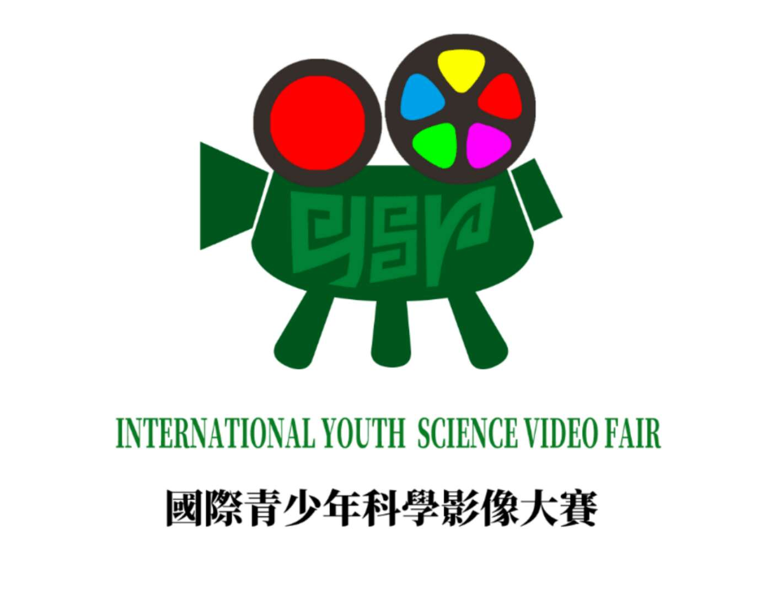

2022香港-纽约·国际青少年科学影像大赛
2022 Hong Kong-New York · International Youth Science Video Fair

报名表（学生）
Project Submission Form (Student)

（在遇到“□”选择时，请用“√”选择你要的选项）
(Please mark your selection with “√”in “□”)

第一部分：参赛学生信息 (I. Student Information)

第一作者：
姓名(中文)：  Name in Chinese |  | （英文，必须与护照等旅行证件一致）：  Name in English：
性别(Gender)：  □男(Male) □女 (Female) |  | 国籍：  Nationality: |  | （照片\Photo）
身份证件类型及号码 (ID type and number)：
□身份证 (Resident ID)
□护照 (Passport)
出生日期 (月/日/年):
Date of Birth(MM/DD/YYYY)：
年龄 (Age)：
就读学校：  School（必须提供英文）: |  |  | 就读年级：  Grade:
家长/监护人姓名：  Parent/Guardian Name： |  |  | 与学生关系：  Relationship with Student：
手提电话：  Cell： | 电邮地址：  E-mail:
地址：
Address：

第二作者：
姓名(中文)：  Name in Chinese |  | （英文，必须与护照等旅行证件一致）：  Name in English：
性别(Gender)：  □男(Male) □女 (Female) |  | 国籍：  Nationality: |  | （照片\Photo）
身份证件类型及号码 (ID type and number)：
□身份证 (Resident ID)
□护照 (Passport)
出生日期 (月/日/年):
Date of Birth(MM/DD/YYYY)：
年龄 (Age)：
就读学校：  School（必须提供英文）: |  |  | 就读年级：  Grade:
家长/监护人姓名：  Parent/Guardian Name： |  |  | 与学生关系：  Relationship with Student：
手提电话：  Cell： | 电邮地址：  E-mail:
地址：
Address：

第三作者：
姓名(中文)：  Name in Chinese |  | （英文，必须与护照等旅行证件一致）：  Name in English：
性别(Gender)：  □男(Male) □女 (Female) |  | 国籍：  Nationality: |  | （照片\Photo）
身份证件类型及号码 (ID type and number)：
□身份证 (Resident ID)
□护照 (Passport)
出生日期 (月/日/年):
Date of Birth(MM/DD/YYYY)：
年龄 (Age)：
就读学校：  School（必须提供英文）： |  |  | 就读年级：  Grade:
家长/监护人姓名：  Parent/Guardian Name： |  |  | 与学生关系：  Relationship with Student：
手提电话：  Cell： | 电邮地址：  E-mail:
地址：
Address：

第四及其他作者（如有）：
姓名（中文）
Name in Chinese
姓名（英文，必须与护照等旅行证件一致）：
Name in English
性别
Gender
国籍
Nationality
身份证件类型及号码
ID type and number
出生日期 (月/日/年)
Date of Birth(MM/DD/YYYY)
就读学校
School（必须提供英文）：
就读年级
Grade
家长/监护人姓名
Name of Parent/Guardian
家长/监护人联系电话
Cell

第二部分：项目资料 (II. Project Information)
作品名称:
Project Name（必须提供英文）:
作品组别 (Project category)：
□小学组 (Elementary School)
□初中组 (Middle School)
□高中组 (High School)
□大学组 (College)
作品简介（200字以内）：

Project Summary（200 words）：

作品关键词（3-5个）：
Key Words (3-5):

第三部分：辅导老师资料 (III. Instructor Information)
老师姓名：  Instructor Name（英文必须与护照等旅行证件一致）： |  | 性别 (Gender)：  □男(Male) □女(Female)
身份证件类型及号码 (ID type and number)：
□身份证(Resident ID)
□护照 (Passport)
所在学校：  School Name（必须提供英文）: | 职称：  Title:
学校地址：
School Address:
联络电话：
Telephone:
电邮地址：  Email: | 其它联系方式：  Other Contact information:

老师姓名 ：  Instructor Name（英文必须与护照等旅行证件一致）： |  | 性别(Gender)：  □男(Male) □女(Female)
身份证件类型及号码 (ID type and number)：
□身份证(Resident ID)
□护照 (Passport)
所在学校：  School Name（必须提供英文）: | 职称：  Title:
学校地址：
School Address:
联络电话：
Telephone:
电邮地址：  Email: | 其它联系方式：  Other Contact Information:

第四部分：作品资料 (IV. Project Information)
请以USB存储盘或光盘形式递交以下资料：
(Please submit the following project information in USB or CD)
□作品视频 (Project Video)
□作品脚本 (Project Script)
□作品照片（至少三张）(Project Photos: minimum 3 photos)

